Tarea 7. Interpolación e Integral numérica.
- Determinar el polinomio interpolante óptimo y eficiente para representar la siguiente función tabular:
x | -4 | -2 | 0 | 2 | 4
y | -4.333 | 2.333 | 1 | 7.667 | 38.333
Solución
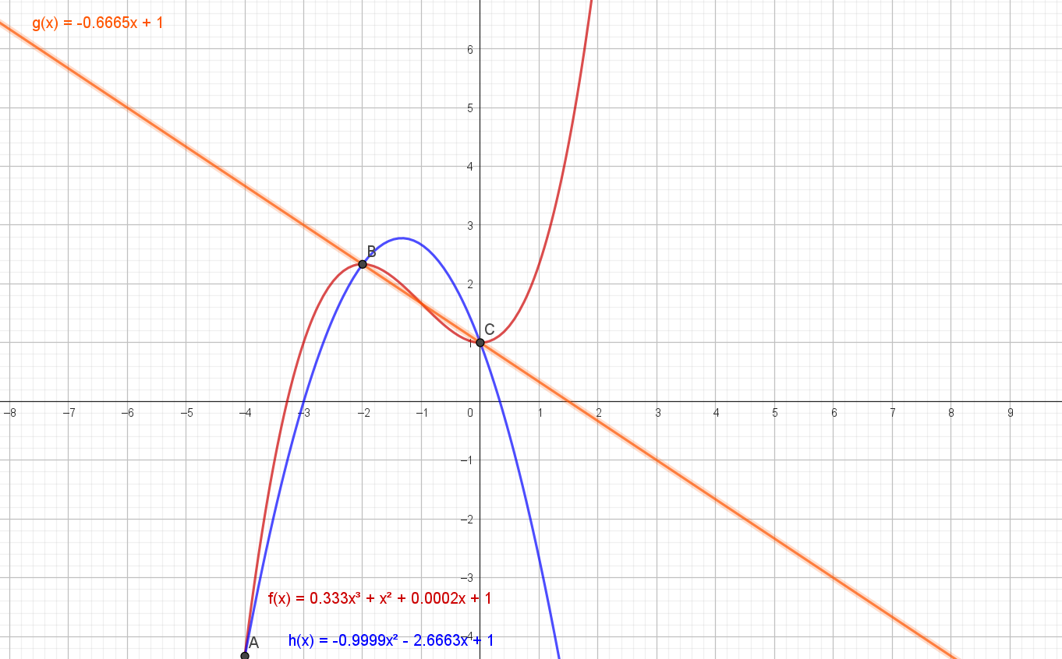
INTERPOLACIÓN
grado 3 | x | f(x)
 | -4 | -4.333 |  | 256 | -64 | 16 | -4 | 1 | -4.333
 | -2 | 2.333 |  | 16 | -8 | 4 | -2 | 1 | 2.3330
 | 0 | 1 |  | 0 | 0 | 0 | 0 | 1 | 1.0000
 | 2 | 7.667 |  | 16 | 8 | 4 | 2 | 1 | 7.667
 | 4 | 38.333 |  | 256 | 64 | 16 | 4 | 1 | 38.333
 | 1 | 2.3336 |  | 0 | 0.3333 | 1 | 0.0002 | 1
 |  |  |  | a⁴ | a³ | a² | a¹ | a⁰
Por lo tanto, el polinomio interpolante óptimo y eficiente es $0.3333x^{3}+x^{2}+0.0002x+1$

- Para la siguiente tabla, obtener los valores del desplazamiento s para los tiempos:
t, seg. | 0 | 5 | 10 | 15 | 20 | 25 | 30
s, metros | 0 | 0.5 | 7 | 27 | 68 | 137.5 | 243
- t=7.5 seg
- t=-1 seg
- t=28.3 seg
Solución
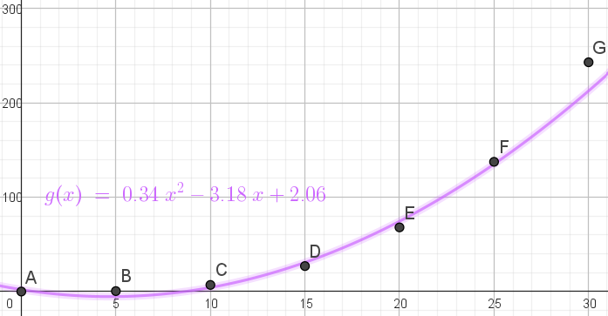
- t=7.5 seg
LAGRANGE
inciso a | x | f(x) | Ln(X) |  |  | x-x₀ | x-x₁ | x-x₂ | x-x₃ | x-x₄ | x-x₅ | x-x₆
grado 6 | 0 | 0 | -0.0205 |  |  | 7.5 | 2.5 | -2.5 | -7.5 | -12.5 | -17.5 | -22.5
 | 5 | 0.5 | 0.3691 |  |  | -230712.8906 | -692139 | 692138.7 | 230712.89 | 138427.7344 | 98876.9531 | 76904.2969
 | 10 | 7 | 0.9229 |  |  | x₀ | x₁ | x₂ | x₃ | x₄ | x₅ | x₆
 | 15 | 27 | -0.4102 |  | x₀ |  | -5 | -10 | -15 | -20 | -25 | -30 | 11250000
 | 20 | 68 | 0.1846 |  | x₁ | 5 |  | -5 | -10 | -15 | -20 | -25 | -1875000
 | 25 | 137.5 | -0.0527 |  | x₂ | 10 | 5 |  | -5 | -10 | -15 | -20 | 750000
 | 30 | 243 | 0.0068 |  | x₃ | 15 | 10 | 5 |  | -5 | -10 | -15 | -562500
 | 7.5 | 2.5313 |  |  | x₄ | 20 | 15 | 10 | 5 |  | -5 | -10 | 750000
 |  |  |  |  | x₅ | 25 | 20 | 15 | 10 | 5 |  | -5 | -1875000
 |  |  |  |  | x₆ | 30 | 25 | 20 | 15 | 10 | 5 |  | 11250000
El desplazamiento obtenido durante 7.5 segundos es $t:7.5 [s]=2.5313[m]$
- t=-1 seg
inciso b | x | f(x) | Ln(X) |  |  | x-x₀ | x-x₁ | x-x₂ | x-x₃ | x-x₄ | x-x₅ | x-x₆
grado 6 | 0 | 0 | 1.5888 |  |  | -1 | -6 | -11 | -16 | -21 | -26 | -31
 | 5 | 0.5 | -1.5888 |  |  | 17873856 | 2978976 | 1624896 | 1117116 | 851136 | 687456 | 576576
 | 10 | 7 | 2.1665 |  |  | x₀ | x₁ | x₂ | x₃ | x₄ | x₅ | x₆
 | 15 | 27 | -1.986 |  | x₀ |  | -5 | -10 | -15 | -20 | -25 | -30 | 11250000
 | 20 | 68 | 1.1348 |  | x₁ | 5 |  | -5 | -10 | -15 | -20 | -25 | -1875000
 | 25 | 137.5 | -0.3666 |  | x₂ | 10 | 5 |  | -5 | -10 | -15 | -20 | 750000
 | 30 | 243 | 0.05125 |  | x₃ | 15 | 10 | 5 |  | -5 | -10 | -15 | -562500
 | -1 | -0.04 |  |  | x₄ | 20 | 15 | 10 | 5 |  | -5 | -10 | 750000
 |  |  |  |  | x₅ | 25 | 20 | 15 | 10 | 5 |  | -5 | -1875000
 |  |  |  |  | x₆ | 30 | 25 | 20 | 15 | 10 | 5 |  | 11250000
El desplazamiento obtenido durante 7.5 segundos es $t:-1 \left[s\right]=-0.04[m]$
- t=28.3 seg
inciso c | x | f(x) | Ln(X) |  |  | x-x₀ | x-x₁ | x-x₂ | x-x₃ | x-x₄ | x-x₅ | x-x₆
grado 6 | 0 | 0 | -0.0235 |  |  | 28.3 | 23.3 | 18.3 | 13.3 | 8.3 | 3.3 | -1.7
 | 5 | 0.5 | 0.1711 |  |  | -264058.1677 | -320723.0105 | -408352.2484 | -561868.1312 | -900342.9091 | -2264498.8319 | 4395791.8502
 | 10 | 7 | -0.5445 |  |  | x₀ | x₁ | x₂ | x₃ | x₄ | x₅ | x₆
 | 15 | 27 | 0.9989 |  | x₀ |  | -5 | -10 | -15 | -20 | -25 | -30 | 11250000
 | 20 | 68 | -1.2005 |  | x₁ | 5 |  | -5 | -10 | -15 | -20 | -25 | -1875000
 | 25 | 137.5 | 1.2077 |  | x₂ | 10 | 5 |  | -5 | -10 | -15 | -20 | 750000
 | 30 | 243 | 0.39074 |  | x₃ | 15 | 10 | 5 |  | -5 | -10 | -15 | -562500
 | 28.3 | 202.6252 |  |  | x₄ | 20 | 15 | 10 | 5 |  | -5 | -10 | 750000
 |  |  |  |  | x₅ | 25 | 20 | 15 | 10 | 5 |  | -5 | -1875000
 |  |  |  |  | x₆ | 30 | 25 | 20 | 15 | 10 | 5 |  | 11250000
El desplazamiento obtenido durante 7.5 segundos es $t:28.3 [s]=202.6252[m]$

- En un laboratorio se hicieron mediciones de las coordenadas (x, y) de la posición de un proyectil que describió una trayectoria parabólica.
x(m) | 0 | 5 | 10 | 15 | 20 | 25 | 30 | 35 | 40 | 45 | 50 | 55 | 60 | 65 | 70 | 75 | 80 | 85
y(m) | 0 | 8.1 | 15.1 | 21.1 | 25.9 | 29.7 | 32.3 | 34.4 | 33.7 | 33.7 | 32.1 | 29.9 | 25.4 | 20.5 | 14.4 | 7.3 | -0.96 | -10.3
- Interpolar en grado cuatro para x=17
- ¿En qué distancia y vuelve a ser cero?
- Determinar el polinomio interpolante p(x), de grado dos, óptimo y eficiente para representar todos los puntos de la tabla, de tal manera que al evaluarlo en x = 17, se tenga un error absoluto menor a cinco milésimas respecto al resultado del inciso a.
Solución
- Interpolar en grado cuatro para x=17
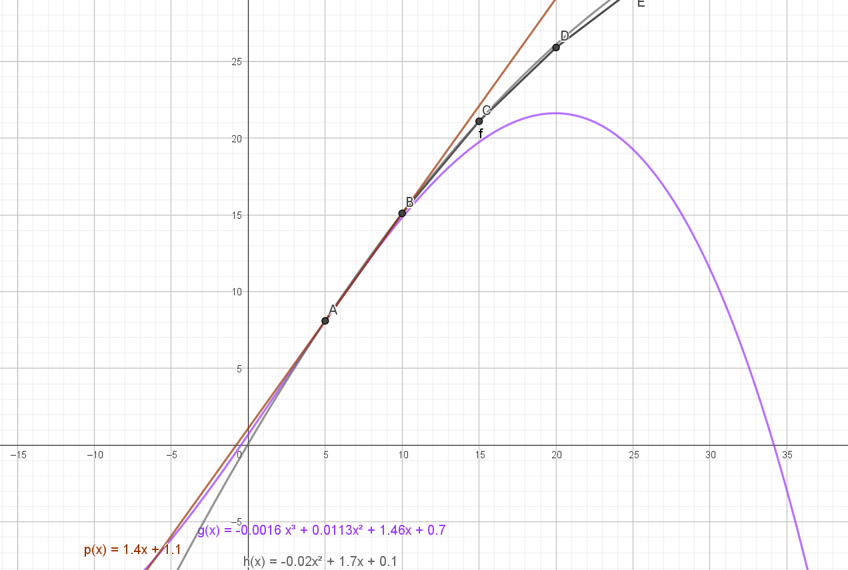
INTERPOLACIÓN
inciso a
grado 4 | x | f(x)
 | 5 | 8.1 |  | 625 | 125 | 25 | 5 | 1 | 8.1
 | 10 | 15.1 |  | 10000 | 1000 | 100 | 10 | 1 | 15.1
 | 15 | 21.1 |  | 50625 | 3375 | 225 | 15 | 1 | 21.1
 | 20 | 25.9 |  | 160000 | 8000 | 400 | 20 | 1 | 25.9
 | 25 | 29.7 |  | 390625 | 15625 | 625 | 25 | 1 | 29.7
 | 17 | 23.1618 |  | 0 | -0.0016 | 0.0113 | 1.46 | 0.7
 |  |  |  | a⁴ | a³ | a² | a¹ | a⁰
El polinomio es $p\left(x\right)={-0.0016x^{3}+0.0113x}^{2}+1.46+0.7$ y el valor es requerido para $x=17, y=23.1618$
- ¿En qué distancia y vuelve a ser cero?
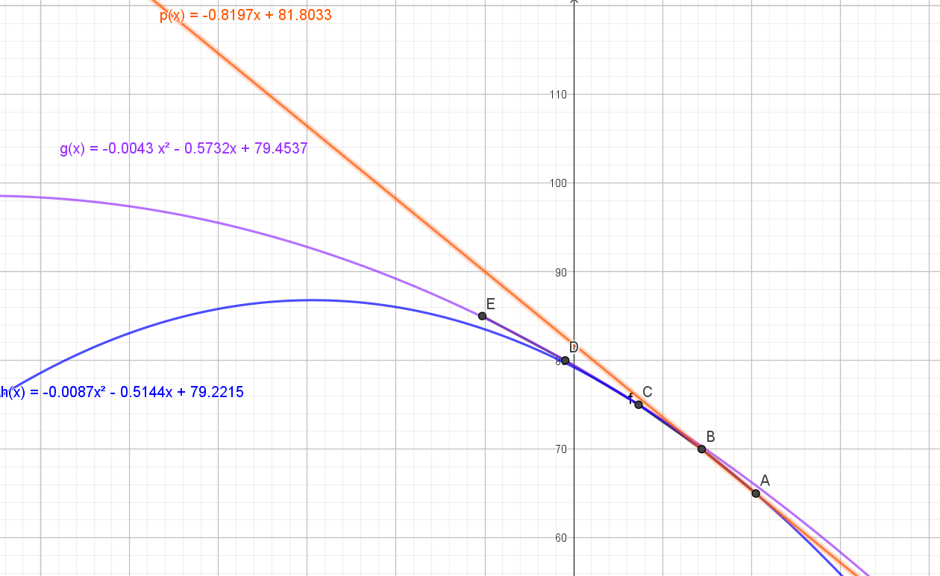
inciso b
grado 4 | f(x) | x
 | 20.5 | 65 |  | 176610.0625 | 8615.125 | 420.25 | 20.5 | 1 | 65
 | 14.4 | 70 |  | 42998.1696 | 2985.984 | 207.36 | 14.4 | 1 | 70
 | 7.3 | 75 |  | 2839.8241 | 389.017 | 53.29 | 7.3 | 1 | 75
 | -0.96 | 80 |  | 0.8493 | -0.8847 | 0.9216 | -0.96 | 1 | 80
 | -10.3 | 85 |  | 11255.0881 | -1092.73 | 106.09 | -10.3 | 1 | 85
 | 79.4537 | 0 |  | 0 | 0 | -0.0043 | -0.5732 | 79.4537
 |  |  |  | a⁴ | a³ | a² | a¹ | a⁰
La distancia donde se vuelve cero es $y=79.4537$
- Determinar el polinomio interpolante p(x), de grado dos, óptimo y eficiente para representar todos los puntos de la tabla, de tal manera que al evaluarlo en x = 17, se tenga un error absoluto menor a cinco milésimas respecto al resultado del inciso a.
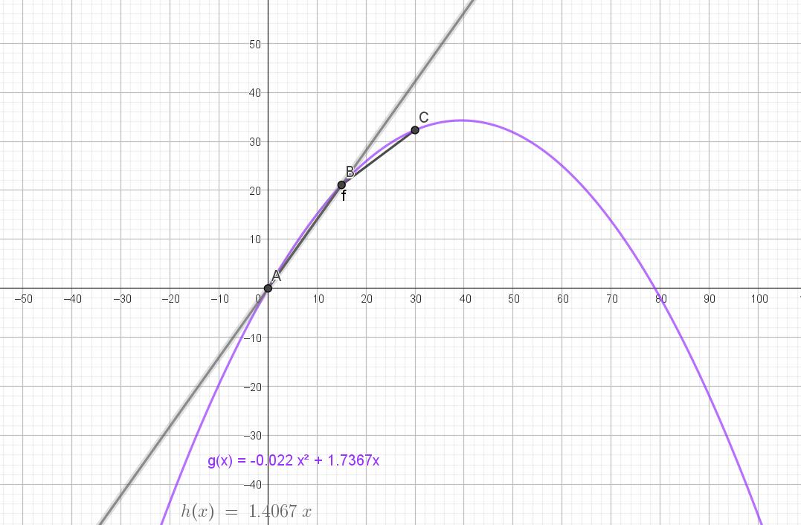
inciso c
grado 2 | x | f(x)
 | 0 | 0 |  | 0 | 0 | 1 | 0
 | 15 | 21.1 |  | 225 | 15 | 1 | 21.1
 | 30 | 32.3 |  | 900 | 30 | 1 | 32.3
 | 17 | 23.1653 |  | -0.022 | 1.7367 | 0
 | valor a) | 23.1618 |  | a² | a¹ | a⁰
 | error abs | 0.0036
El polinomio interpolante es $p\left(x\right)={-0.022x}^{2}+1.7367x$
- De los datos de la siguiente tabla, se quiere saber para qué valor de x se obtuvo y = 3.3, aproximando un polinomio de tercer grado. (Ayuda: utilizar interpolación inversa).
x | 0.3 | 0.7 | 1.2 | 1.4
y | 4.568 | 3.126 | 3.562 | 4.115
Solución
LAGRANGE
grado 3 | x | f(x) | Ln(X) |  |  | x-x₀ | x-x₁ | x-x₂ | x-x₃
 | 4.568 | 0.3 | 0.0565 |  |  | -1.268 | 0.174 | -0.262 | -0.815
 | 3.126 | 0.700 | 0.44 |  |  | 0.0372 | -0.2708 | 0.1798 | 0.0578
 | 3.562 | 1.2 | 0.7413 |  |  | x₀ | x₁ | x₂ | x₃
 | 4.115 | 1.4 | -0.2333 |  | x₀ |  | 1.442 | 1.006 | 0.453 | 0.6571
 | 3.3 | 0.8847 |  |  | x₁ | -1.442 |  | -0.436 | -0.989 | -0.6218
 |  |  |  |  | x₂ | -1.006 | 0.436 |  | -0.553 | 0.2426
 |  |  |  |  | x₃ | -0.453 | 0.989 | 0.553 |  | -0.2478
Se trata de una interpolación inversa, por lo tanto, se invierte la tabla y se obtiene que x es $x=0.8847$
- Determinar el valor mejor aproximado de la siguiente Integral definida utilizando fórmulas de Integración de Newton-Cotes (trapecio, Simpson 1/3 y Simpson 3/8). Utilizar un paso de h = 0.5
$$\int_{3}^{7}{x^{2}logx dx}$$
Solución
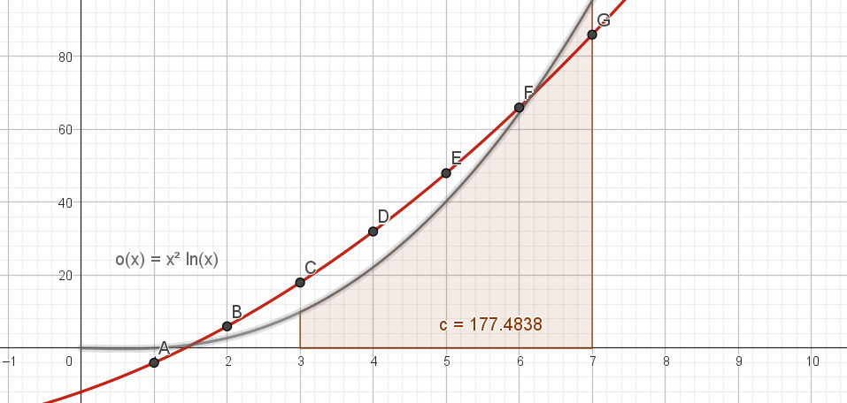
INTEGRAL |  |  |  | 177.4838
h | x | f(x) | Trapecio | Simpson 1/3 | Simpson 3/8 | Combo
0.5 | 3 | 9.8875
 | 3.5 | 15.3463 | 6.3085
 | 4 | 22.1807 | 9.3818 | 15.5756 |  | 15.5756
 | 4.5 | 30.4576 | 13.1596 |  | 28.6737
 | 5 | 40.2359 | 17.6734 | 30.7078
 | 5.5 | 51.5686 | 22.9511 |  |  | 53.5931
 | 6 | 64.5033 | 29.0180 | 51.8356346 | 69.4452
 | 6.5 | 79.0836 | 35.8967
 | 7 | 95.3496 | 43.6083 | 79.3646 | 79.3646 | 108.3148
 |  |  | 177.9974 | 177.4836 | 177.4835 | 177.4835
Después de varias combinaciones con las fórmulas de Newton-Cotes, la combinación de fórmulas que da la mejor aproximación con el paso de h=0.5, es la que se muestra en la tabla de arriba, la integración entonces es $I=177.4835[u^{2}]$
- Dada la siguiente función tabulada,
i | xi | yi
0 | 1 | -4
1 | 2 | 6
2 | 3 | 18
3 | 4 | 32
4 | 5 | 48
5 | 6 | 66
6 | 7 | 86
7 | 8 | 108
8 | 9 | 132
utilizando fórmulas de Integración de Newton-Cotes (trapecio, Simpson 1/3 y Simpson 3/8), calcular las integrales definidas para los siguientes intervalos:
- $1≤x≤9$
- $1≤x≤6$
Solución
- $1≤x≤9$
INTEGRAL
inciso a
h | x | f(x) | Trapecio | Simpson 1/3 | Simpson 3/8 | Combo
1 | 1 | -4
2 | 2 | 6 | 1
3 | 3 | 18 | 12 | 12.6667 |  | 12.6667
4 | 4 | 32 | 25 |  | 37.5000
5 | 5 | 48 | 40 | 64.6667
6 | 6 | 66 | 57 |  |  | 121.5
7 | 7 | 86 | 76 | 132.666667 | 172.5000
8 | 8 | 108 | 97
9 | 9 | 132 | 120 | 216.6667 | 216.6667 | 292.5
 |  |  | 428 | 426.6667 | 426.6667 | 426.6667
Después de varias combinaciones con las fórmulas de Newton-Cotes, la combinación de fórmulas que da la mejor aproximación con el paso de $h=1≤x≤9$, es la que se muestra en la tabla de arriba, la integración entonces es $I=426.6667[u^{2}]$
- $1≤x≤6$
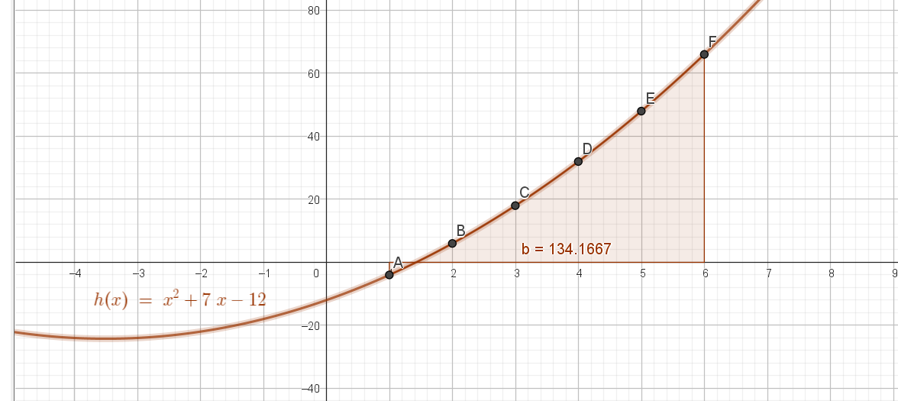
inciso b
h | x | f(x) | Simpson 1/3 | Simpson 3/8 | Combo
1 | 1 | -4
2 | 2 | 6
3 | 3 | 18
4 | 4 | 32 |  | 37.5 | 37.5
5 | 5 | 48
6 | 6 | 66 | 96.6667 |  | 96.6667
 |  |  | 96.6667 | 37.5 | 134.1667
Se usa solo Simpson ya que se requiere dividir el intervalo en dos para poder usar ambos métodos y conseguir el resultado. Después de varias combinaciones con las fórmulas de Newton-Cotes, la combinación de fórmulas que da la mejor aproximación con el paso de h=$1≤x≤6$, es la que se muestra en la tabla de arriba, la integración entonces es $I=134.1667[u^{2}]$

Conclusiones
Método de Interpolación de Lagrange es ideal para problemas con un número moderado de puntos debido a su simplicidad y facilidad de implementación. Permite construir el polinomio interpolador directamente a partir de los datos, aunque puede volverse menos preciso y eficiente para grandes conjuntos de datos debido a la oscilación de los polinomios de alto grado. Por el contrario, las fórmulas de Newton-Cotes incluyen reglas como la del trapecio y Simpson, son ampliamente utilizadas para la integración numérica. Son fáciles de aplicar y funcionan bien para intervalos pequeños o funciones suaves. Sin embargo, pueden presentar errores significativos en funciones con alta variabilidad o en intervalos grandes si no se subdividen adecuadamente. Finalmente los métodos de Interpolación integra técnicas como la interpolación spline puede ofrecer una mayor precisión y estabilidad, especialmente cuando se enfrentan grandes conjuntos de datos o funciones con alta variabilidad. Estas técnicas pueden mitigar las limitaciones de los métodos más simples al proporcionar una mejor aproximación y reducción de errores.

